**跨环境配置及实施说明书**

目录

跨环境配置及实施说明书 1

序言 3

第一章 跨环境原理 4

第一节 跨环境是如何实现的 4

第二节 最基础的跨环境任务 5

一条基础的可通过任务池下发的跨环境任务需要的配置项： 6

第二章 业务整体介绍 8

第一节 主要功能（所有服务器均有配置） 8

第二节 重要功能（部分服务器定制） 8

第三节 辅助功能（优化及临时功能） 9

第三章 跨环境任务相关配置 10

第一节 配置前需要的检查 10

第二节 整理业务需求（以A3A4跨环境举例） 10

第三节 配置交接点 10

1. 登陆数据库 11

2. 配置数据库 11

3. 连廊地图配置交接点action 13

第四节 配置跨环境任务模板 15

第一条 fy_cross_model_process跨环境任务模板表 15

第二条 fy_cross_model_process_detail跨环境子任务模板配置表 17

第五节 配置设备 21

第一条 原服务器设备 21

第六节 配置货架 23

1. 明确货架需要经过哪些区域 23

2. 导出货架表 23

3. 导入货架表 24

第四章 跨环境任务下发与对接 25

第一节 Postman调试工具用法 25

第二节 不同环境下的任务下发方式 25

10.68.2.17-A2存储备料部 25

10.68.2.32-A3结构备料部 25

10.68.2.27-A4行业备料部 25

第五章 如何分析和解决跨环境问题 26

第一节 简单任务恢复 26

1. 任务没有失败时任务恢复 26

2. 任务失败时的现场恢复 28

第二节 任务失败时的问题排查 33

1. 货架问题 33

2. 设备问题 33

3. 平台问题 34

第六章 各服务器详细业务流程整理 36

序言

此说明书的目的为今后跨环境项目的交接，介绍跨环境整体实现的原理，以及如何维护。业务需求：因业务需求，AGV运行区域需从最开始的一个区新增到了目前 6 个区，新增的区域相互之间产生了共用区域，且都是独立管理。所以出于业务考虑，需建立连廊公共地图服务器，建立所有独立跨区域任务，便于AGV执行跨环境任务。

总的来说，跨环境是实现整个一期二楼AGV物流网络联通的一个基础工具，对后期其他项目的展开都有极大的推动及帮助作用。也许会有人问，这不就是从A点运到B点吗？通过避障的方式不能跑吗？答案确实是跑不了，在长期的测试过程中，不乏这种不同服务器的车在一条路线上走的情况，在长直道上当然没有问题，在交接到车间内时就不免会发送碰撞。原因很多，但测试结果告诉我们通过避障配置来实现实在是不可行，一个是旧车的避障修改难度较大，而且位于车的一侧，遇到前车在连廊旋转货架就场景很难避免碰撞。以及从交接点进入连廊时，两辆车的车速都较快，当货架过重，容易出现刹车刹不住的情况，可能导致更严重的后果。因此需要算法锁格介入来实现跨环境。

跨环境所需要调整的配置非常多且杂，一个配置项少了就会导致任务失败，配置时建议检查每一步是否均有配置，同时跨环境任务失败后的恢复难度也更高，详细***恢复方法会在第五章说明***。

编写：汪羽杰

# 跨环境原理

## 跨环境是如何实现的

简单说明，跨环境有两种，一种为跨服务器，一种为跨区域。

1. 跨服务器的最基础原理

跨服务器的最基础原理是切服务器，主要通过修改设备的一个配置文件DVRIP来实现。指令为setcfg DVRIP。

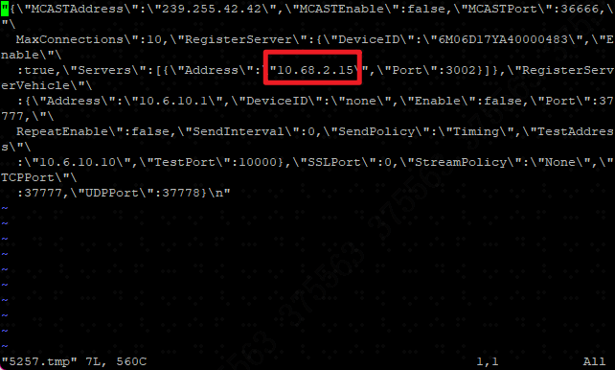

图1-1-1修改注册服务器

修改注册服务器的方法就是登陆设备ssh [dahua@10.68.17?.???](mailto:dahua@10.68.17?.???) 密码：123$iRAY567*

登陆成功后

1. 输入setcfg DVRIP
2. 按i进入编辑模式（相关学习linux Vim使用方法）
3. 修改红框内ip地址（需要注册到的服务器）
4. 按esc进入命令模式
5. 输入:wq后按回车（保存退出）（若编辑有误，输入:q!不保存退出）
6. 跨区域的最基础原理

跨区域的最基础原理是更改注册区域，主要修改数据库的agv_robot_ext表。

修改注册区域同时也是之后可能出现设备找不到问题的解决方法。

1. 登陆数据库

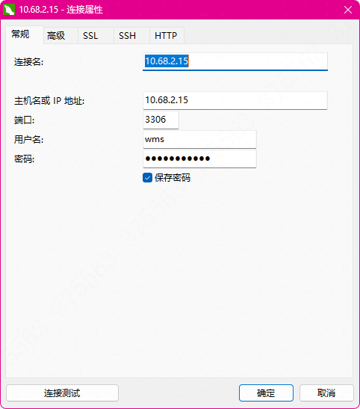

图1-1-2连接数据库

连接数据库的软件有很多，可以使用navicat,免费的有heidisql，VSCode的插件等。（数据库不建议私自修改，出现问题后果自负，密码不提供）

1. 修改对应字段

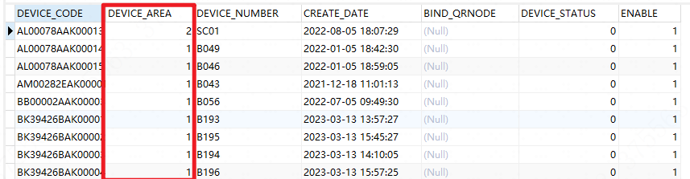

图1-1-3设备所位于的区域

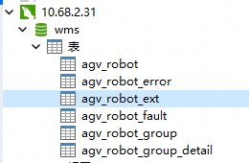

图1-1-4 agv_robot表

agv_robot_ext中查找对于的设备，可按照序列号查找，可查询到红框内为设备所位于的区域。建议不使用修改数据库的方式恢复，优先使用任务池下发任务和修改设备配置文件进行恢复。直接修改数据库可能导致设备锁格无法释放等问题，需要进入服务器重启模块恢复。

## 最基础的跨环境任务

一条最基础的任务为空车移动，一条最基础的跨环境任务为空车移动+AGV切环境。

图1-2-1跨环境空车移动

一条基础的可通过任务池下发的跨环境任务需要的配置项：

1. 任务模板（详细配置见第三章）

创建同普通任务模板，任务池单条任务没有特殊要求。

子任务配置没有特殊要求。

1. 交接点（详细配置见第三章）

数据库join_qr_node_info表

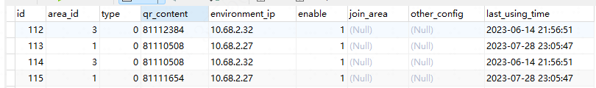

图1-2-2交接点表

重要值：

1. area_id 对于区域id
2. Type 是否为跨环境（1为跨区域，0为跨环境）
3. qr_content 交接点
4. Environment_ip 目标服务器

每一个交接点需要在数据库添加两条数据，对于要交接的两个区域或两个服务器。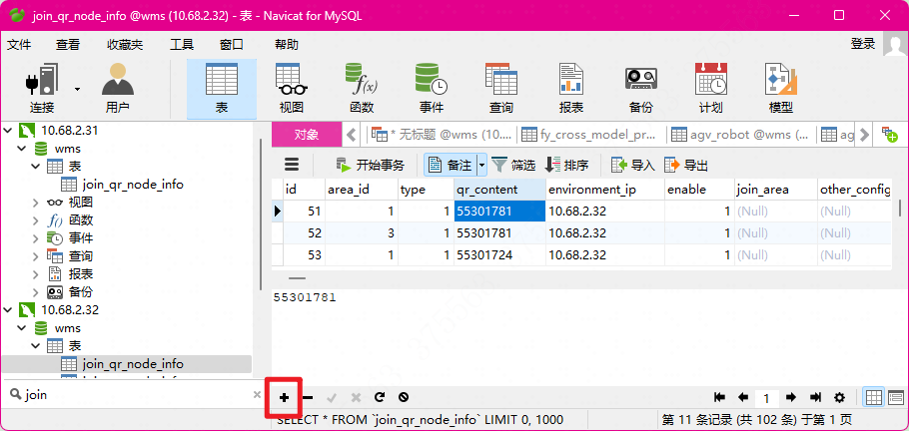

数据库新增一条记录

所有跨环境服务器维护同一张表，即修改31服务器join表，需要同步修改包含跨环境的27服务器、32服务器、17服务器等其他接入的服务器。（可以只添加有该点的服务器，但这也将导致不易管理，建议优先在32服务器添加交接点后将表覆盖到所需要的对应服务器）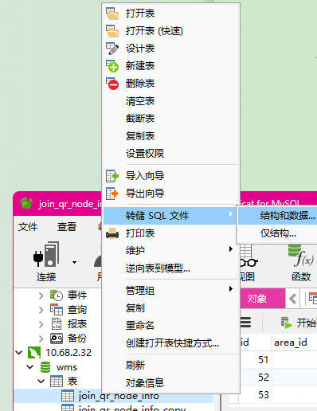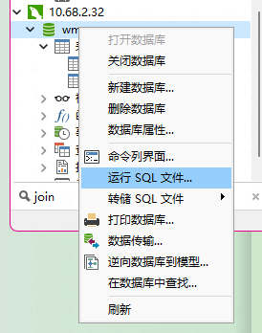

通过navicat转储sql文件与导入sql文件

# 

# 业务整体介绍

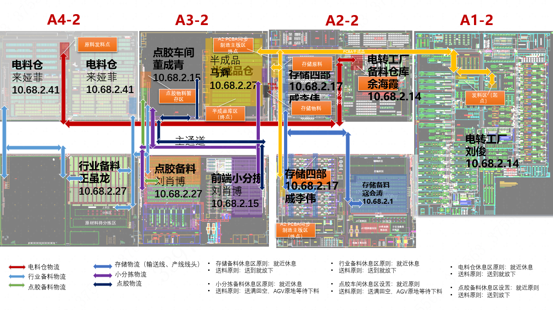

## 第一节 主要功能（所有服务器均有配置）

1. **跨环境任务**

例如从A4的服务器2.27送货到A3的服务器2.32。过程需要经过A4行业备料部、A3连廊、A3结构备料部。

1. **充电回空**

设备在低于一定电量时不再接受任务，并自动下发回主货架区充电的任务，同时调电量充足的车到该没有充电桩的区域。

1. **容量管控**

原先算法的容量管控在跨环境后无法使用，因此定制跨环境专用容量管控，需要数据库中配置对应片区域与容量大小。

## 第二节 重要功能（部分服务器定制）

**服务器10.68.2.32——A3结构备料部**

1. **德玛定制转发，从2.15服务器上转发德玛对接用报文。**

由于在该项目前小分拣与结构备料部合并在2.15服务器一张地图上，导致两边修改地图时会造成相互影响，因此将结构备料部与小分拣进行拆分，备料部升级至2.32服务，同时创建连廊区域在2.32服务器。

由于上层系统为德玛，无法同时给两个服务器下发任务，因此定制模块作服务器间的转发，简单讲就是32上执行完任务可以给15服务器上报对应状态。

**服务器10.68.2.27——行业备料部**

1. **点胶备料下架到点胶车间，业务流程更改需联系研发。**
2. **跨环境执行后AGV自动进入预占状态，避免频繁移动导致堵车。**
3. **实现在点胶货架区固定11辆车的功能。**

定制自动检测点胶货架区内是否有电量过低设备自动回空充电调车。

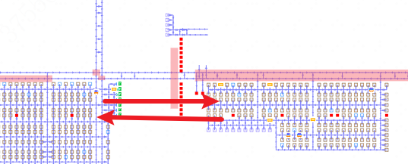

图2-1充电回空功能

## 第三节 辅助功能（优化及临时功能）

1. **任务优先功能**

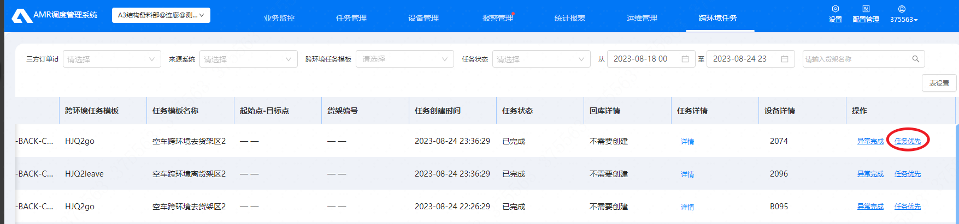

图2-3-1任务优先功能

功能：让单条跨环境任务优先执行

1. **~~（临时）转发德玛对接滚筒报文到31服务器。~~**
2. **2.14服务器智能相机离线问题平台做保护。**

# 第三章 跨环境任务相关配置

## 第一节 配置前需要的检查

* 1. 所有服务器需要升级到4.2版本
  2. 所有服务器需要开启跨环境转发功能
     1. 登陆对应服务器
     2. vim /main/app/ics/properties/application.properties
     3. 添加配置:
        1. cross.task.open=true
        2. cross.task.transform.url=http://10.68.2.32（对应跨环境服务器）:8315/task/issue

**第二节 整理业务需求（以A3A4跨环境举例）**

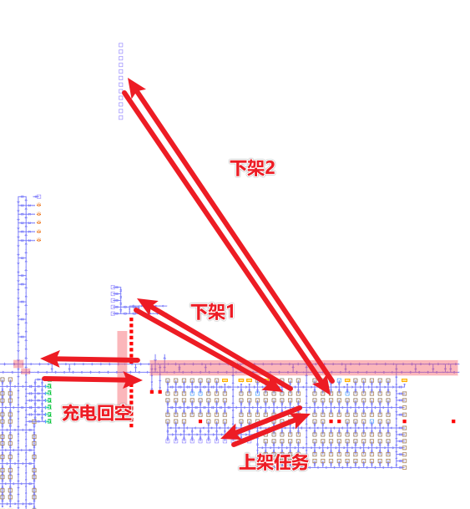

图3-2-1以下架1举例

**第三节 配置交接点**

### 登陆数据库

按照图3-3-1中的方法使用navicat连接数据库。

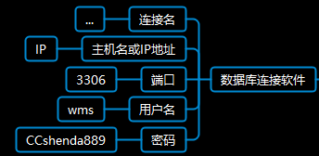

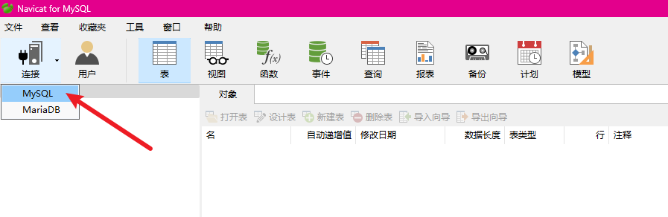

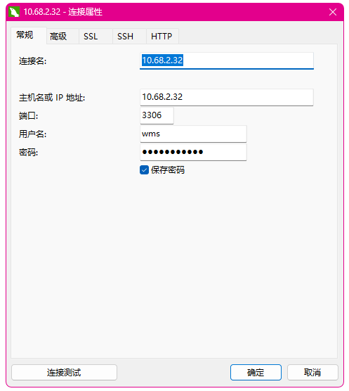

图3-3-1连接数据库

数据库join_qr_node_info表



图3-3-2交接点表

1. **配置数据库**

**重要值**：

1. area_id 对于区域id
2. Type 是否为跨环境（1为跨区域，0为跨环境）
3. qr_content 交接点
4. Environment_ip 目标服务器

每一个交接点需要在数据库添加两条数据，对于要交接的两个区域或两个服务器。

图3-3-3数据库新增一条记录

所有跨环境服务器维护同一张表，即修改31服务器join表，需要同步修改包含跨环境的27服务器、32服务器、17服务器等其他接入的服务器。（可以只添加有该点的服务器，但这也将导致不易管理，建议优先在32服务器添加交接点后将表覆盖到所需要的对应服务器）

图3-3-4通过navicat转储sql文件与导入sql文件

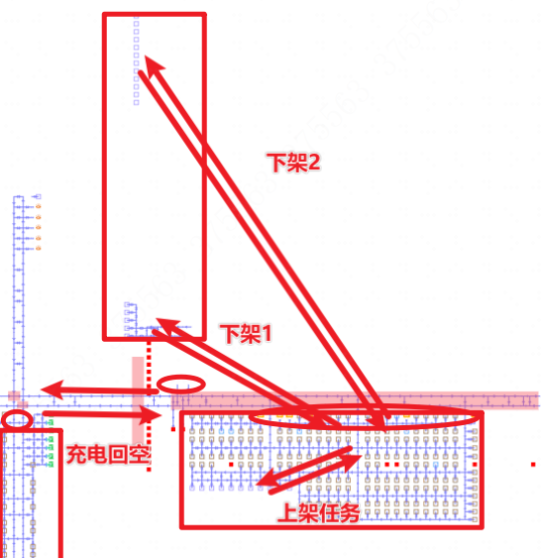

图3-3-5任务分析

以A3A4举例，图中共4种任务

1. 上架任务，不需要进行跨环境
2. 充电回空，需要经过连廊，右货架区与左货架区均需配置对应交接点。
3. 下架1，需要经过连廊，需要配置
4. 下架2，同下架1

总结：需要配置6个交接点，如图圈出的地方。

数据库中需要添加的记录为：

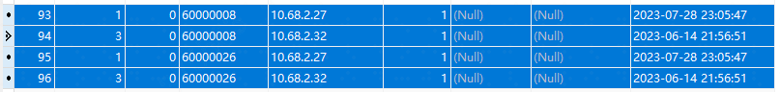

图3-3-6右货架区

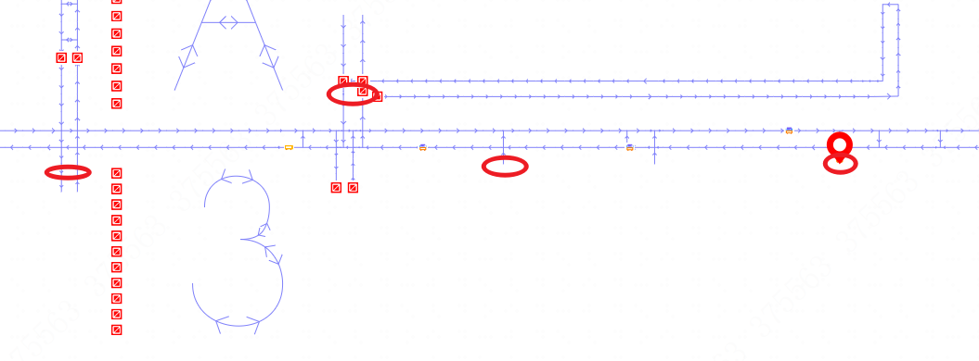

图3-3-7 10.68.2.32连廊地图

1. 如图3-3-7所示，依次按照步骤添加对应交接点
2. 按照步骤，对对应的服务器进行拷贝表，例中为2.27服务器和2.32服务器，因此需要将join_qr_node_info表拷贝至2.27服务器中，保持该表数据同步。
3. **连廊地图配置交接点action**

因为连廊地图不存在货架区、工作台等点位，只有运行区，而且AGV会有上下线的情况。因此对应的负载移动任务action不会自动生成。需要添加完设备后再添加action。

同一服务器中切环境，如32服务器1和3区域切，可能导致一种型号车全部在设备管理中不存在，导致自动生成的action消失，需要注册对应虚拟机作为占位，防止action被清除。

配置方法：

1. 确认所有需要进入该区域的设备均已加入（方法见第五节 配置设备）
2. 进入配置管理->任务模板配置->任务点配置

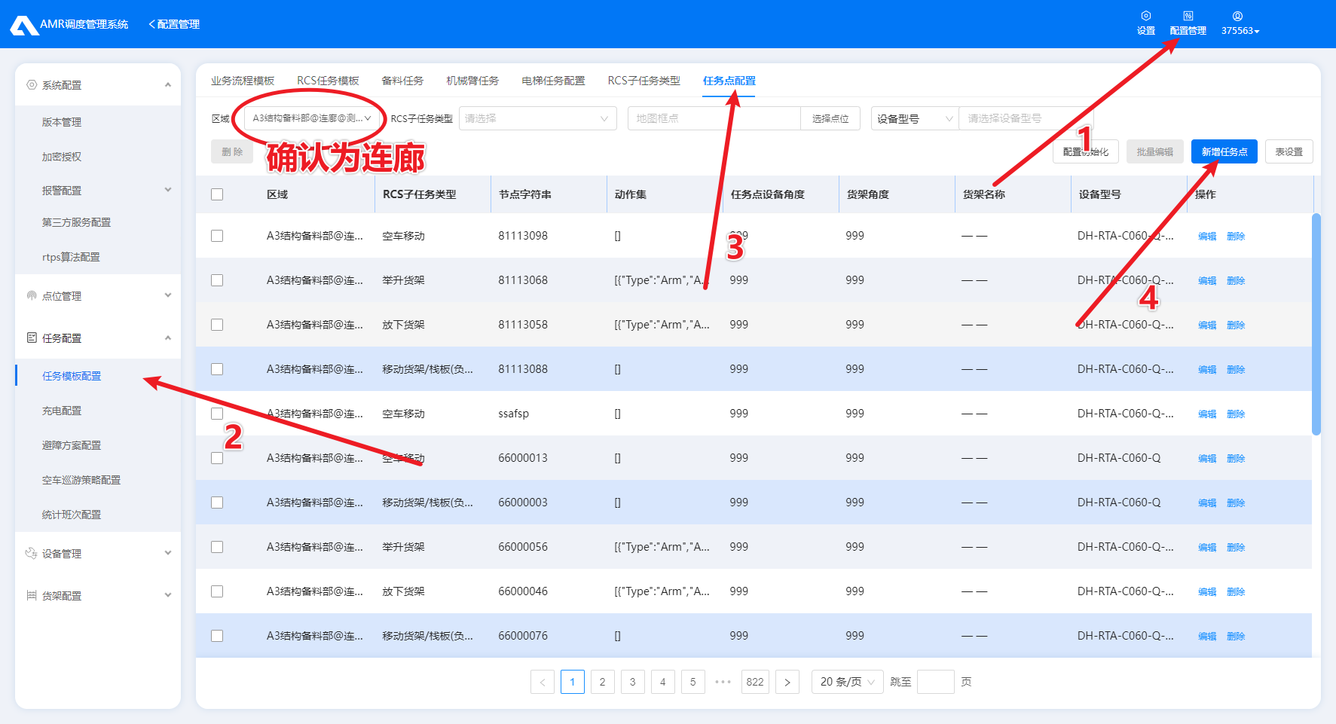

图3-3-8任务点配置

1. 添加action

批量新建

移动货架/栈板（负载到达）

跨选点位（打开）

选择点位（运行区全选）

设备型号（全选）

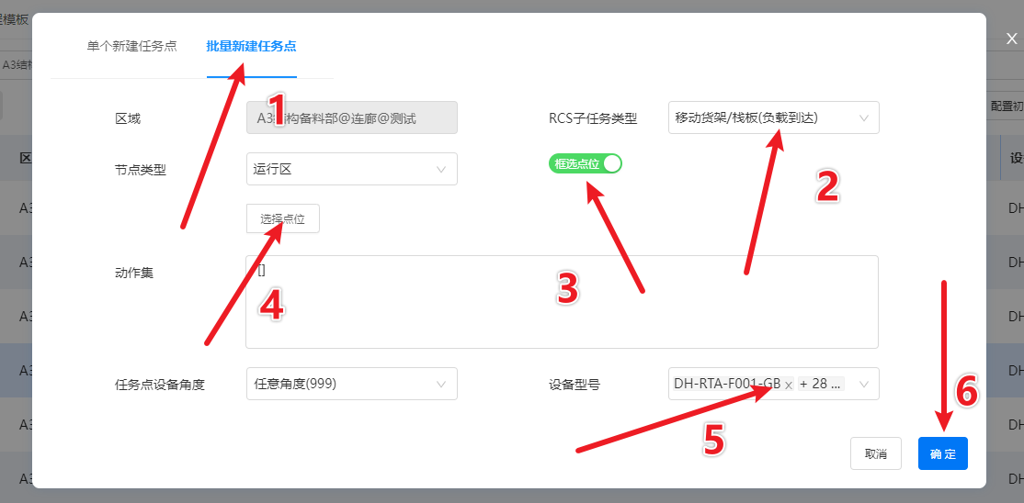

图3-3-9批量新建

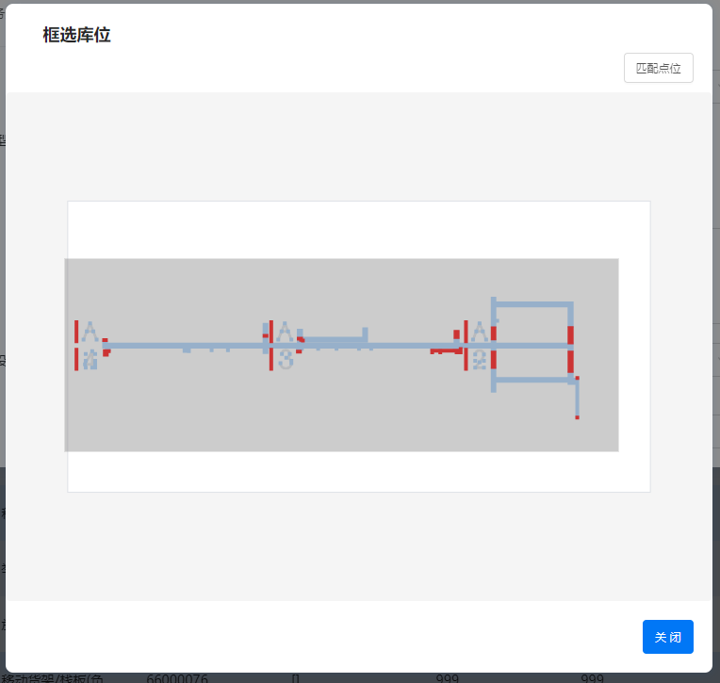

图3-3-10框选所有运行区（包含交接点）

**第四节 配置跨环境任务模板**

### 第一条 fy_cross_model_process跨环境任务模板表

以157任务和143任务为例子。





图3-4-1添加数据库

*数据库添加记录的方法不再赘述，详细见交接点配置。*

*I*NSERT INTO `wms`.`fy_cross_model_process` (`id`, `model_process_code`, `model_process_name`, `enable`, `request_url`, `create_time`, `capacity`, `target_points`, `area_id`, `target_points_ip`, `update_time`, `backflow_template_code`, `comeback_template_code`, `change_charge_template_code`, `min_power`, `back_wait_time`, `check_area_name`) VALUES ('157', 'HYBLBTODJX0000', '行业备料部货架2到点胶放下0000', '1', 'http://10.1.80.60:5000/Api/RCS/PushJobStatus', '2023-06-14 22:44:50', '6', 'CONVERT0000', '1', 'http://10.68.2.32:7000', '2023-06-14 22:44:54', NULL, NULL, '', NULL, '3', '');

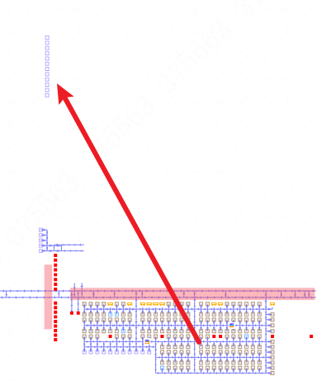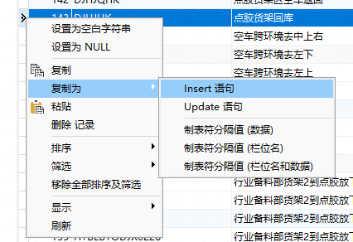

图3-4-2

157该任务模板为跨环境任务，从2.27服务器的点胶货架区，搬运货架到点胶车间。

143任务为将157搬运的货架搬运回点胶货架区。

1. 数据库配置跨环境任务

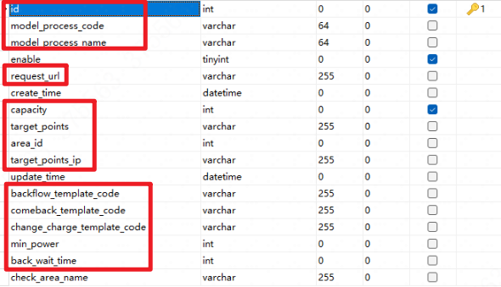

图3-4-3 数据库设计表视图

1. id 主键id （不重复即可） 157 143
2. model_process_code 跨环境的流程模板编号（任意英文） HYBLBTODJX0000 DJHJHK
3. model_process_name 跨环境的流程模板名称（任意） 行业备料部货架2到点胶放下0000 点胶货架回库
4. request_url 要通知的目的地（上报上层系统） http://10.1.80.60:5000/Api/RCS/PushJobStatus
5. capacity 目标容量管控 -1不限（不配置默认为不管控） 6 0
6. target_points 目标片区域（容量管控目标片区域） CONVERT0000 (Null)
7. area_id 区域ID （容量管控目标点所在服务器的区域） 1 (Null)
8. target_points_ip 需要检测的片区域服务器IP（容量管控片区域所在的服务器） http://10.68.2.32:7000 (Null)
9. backflow_template_code 货架回流任务模板（暂无业务使用） (Null) (Null)
10. comeback_template_code 空车回流任务模板（换电回空、空车回流） (Null) (Null)
11. change_charge_template_code 换电新车出发的任务模板（换电调车） (Null) (Null)
12. min_power 换电任务触发电量 (Null) (Null)
13. back_wait_time 回流等待时长 （空车回流触发等待时间） 3 (Null)
14. check_area_name 检查回流的片区域编号,单位：秒（货架回流使用） (Null) (Null)
15. 客户端配置跨环境任务

客户端任务模板配置主要为跨环境任务标记，配置对应的跨环境任务模板，该模板禁用时，启用跨环境任务，启用时为正常服务器内任务模板。

HYBLBTODJX0000和DJHJHK均为下发到2.27服务器，因此在2.27的1区域配置任务模板。

1. 在rcs客户端上创建对应任务模板（4.0及以上版本会自动创建业务流程模板）

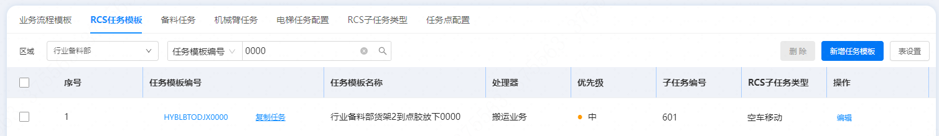

图3-4-4新建任务模板

1. 在业务流程模板中禁用该模板

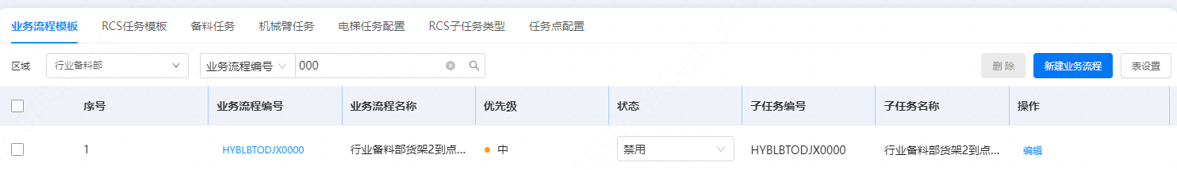

图3-4-5禁用业务流程模板

### 第二条 fy_cross_model_process_detail跨环境子任务模板配置表

1. 数据库配置跨环境子任务

以157任务举例——行业备料部货架2到点胶放下0000

分析该任务需要的子任务：

首先该任务为将点胶货架区货架2.27服务器送至点胶车间2.32服务器1区域。需要经过27服务器货架区，2.32服务器3区域连廊，到达2.32服务器1区域工作台。因此需要三个子任务。

1. 货架进连廊:JuShengQ-1
2. 空车移动
3. 举升货架
4. 负载移动（到交接点）
5. 切环境
6. 连廊进工作台所在区域: FuZaiMove-3
7. 负载移动（到交接点）
8. 切环境
9. 货架到工作台:FangXiaQ0000-1
10. 负载移动（到工作台）
11. 放下货架



图3-4-6 157任务所需要配置的子任务

|  |  |  |  |  |
| --- | --- | --- | --- | --- |
| id | 主键id | 284 | 285 | 286 |
| model_process_id | 流程模板id | 157 | 157 | 157 |
| task_seq | 子任务的顺序 | 1 | 2 | 3 |
| task_servicec | 任务要下发到的服务器 | http://10.68.2.32:7000 | http://10.68.2.32:7000 | http://10.68.2.32:7000 |
| template_code | 任务流程子任务编号 | JuShengQ-1 | FuZaiMove-3 | FangXiaQ0000-1 |
| template_name | 任务流程中配置的子任务名称（任意） | JuShengQ-1 | FuZaiMove-3 | FangXiaQ0000-1 |
| task_path | 目标点（交接点、工作台、货架区） | 60000017 | 66000003 |  |
| backflow_template_code | 空托回流任务模板（暂无使用） | （Null） | （Null） | （Null） |
| comeback_template_code | 空车回初始环境任务模板（暂无使用） | （Null） | （Null） | （Null） |
| back_wait_time | 是否空车回流的等待时长 | （Null） | （Null） | （Null） |

1. 客户端配置跨环境子任务
2. 货架进连廊:JuShengQ-1

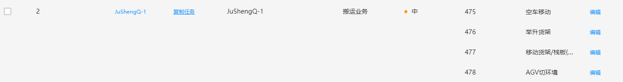

图3-4-7 配置任务

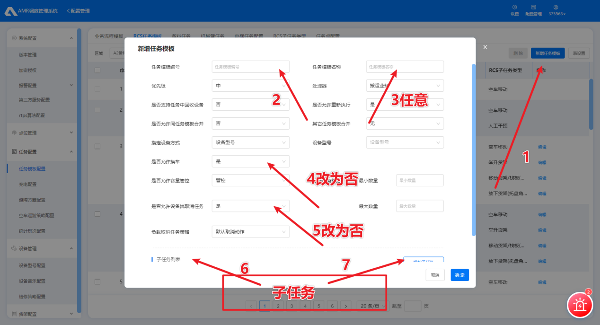

图3-4-8 新建任务模板

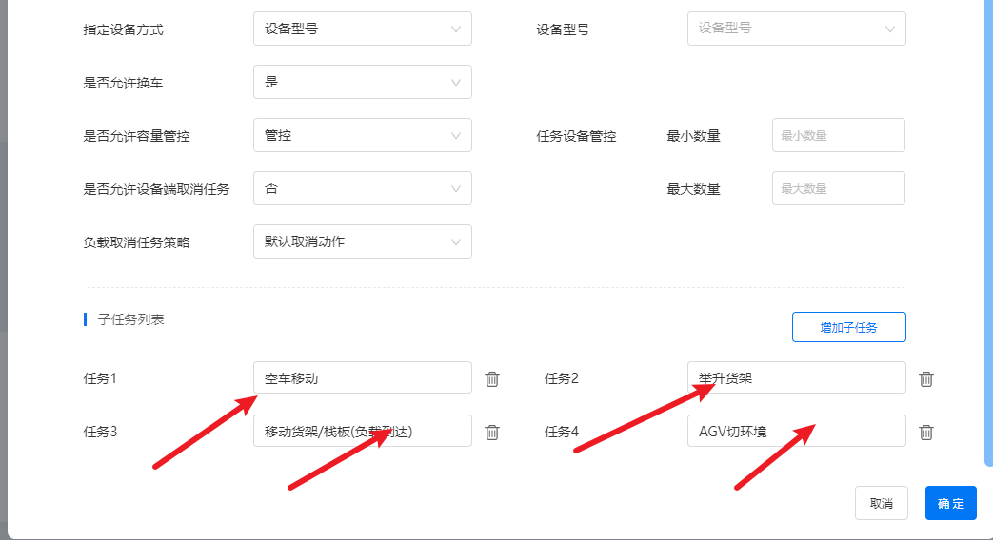

图3-4-9配置子任务

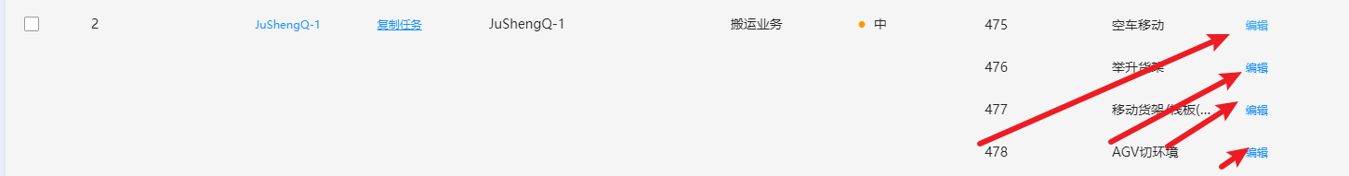

图3-4-10编辑子任务

* 1. 空车移动

目标点获取方式根据实际模板选择，详细见《移动AGV管理平台RCS4.0&ICS3.0_操作配置文档_202200803.doc》



通知时机具体需要看对接要求及定制模块需要。

通知第三方服务需要按第三方对接及定制模块配置。一般需要配置

* ICS任务结果
* 跨环境状态上报
* 对接第三方（A4举例——行业swms）

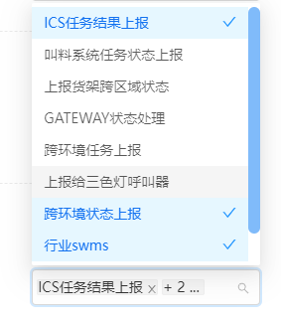

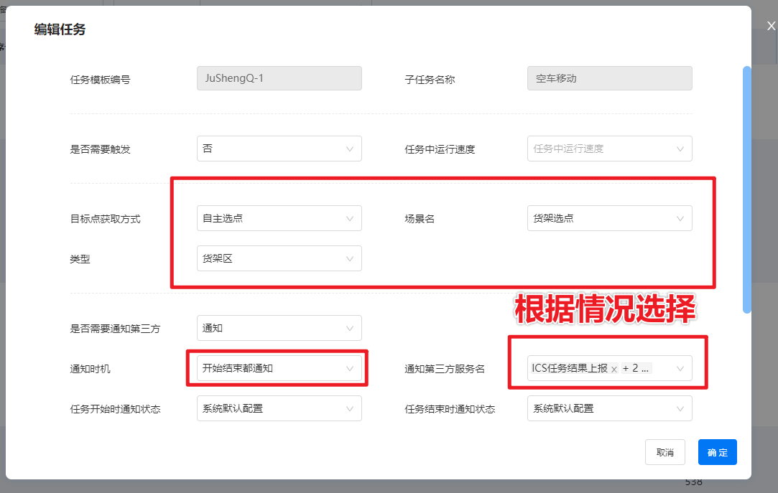

图3-4-11空车移动子任务配置

* 1. 举升货架

配置通知第三方服务名

（配置通知时机）

配置自动触发

自动触发是为了方式跨环境后一部分设备预占失败的问题。

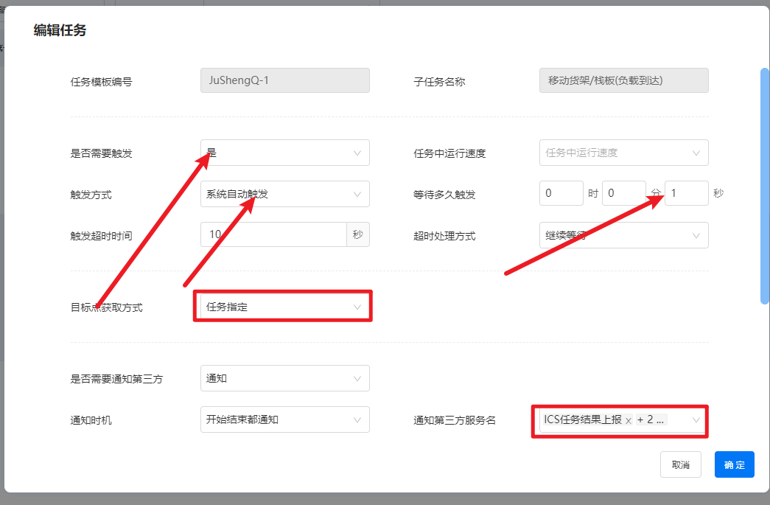

配置自动触发

* 1. 切环境

配置通知第三方服务名

（配置通知时机）

1. 连廊进工作台所在区域: FuZaiMove-3
2. 负载移动
3. 切环境
4. 货架到工作台:FangXiaQ0000-1
5. 负载移动
6. 放下货架

## 第五节 配置设备

### 第一条 原服务器设备

#### 添加设备到跨环境需要经过的服务器

设备需要按照一定的规则进行添加，来避免不同服务器的设备窜到其他服务器之后找不回来的情况，根据设备编号开头不同即可分辨该车属于哪里。

##### 数据库添加记录



图3-5-1 设备详细

以设备 6J0BCEDPA400002举例。该车在跨环境前设备编号为B100，与A4的命名B开头冲突了，因此需要改名。重新分配设备编号为C100。

1. 在迁移前数据库中的agv_robot表中筛选该序列号找到该车记录

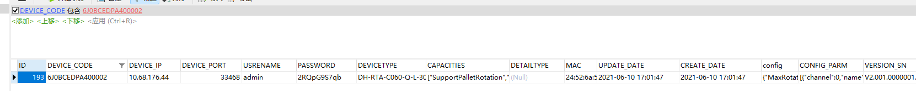

图3-5-2 数据库agv_robot表数据

1. 复制该条数据为Insert语句

INSERT INTO `wms`.`agv_robot` (`ID`, `DEVICE_CODE`, `DEVICE_IP`, `DEVICE_PORT`, `USRENAME`, `PASSWORD`, `DEVICETYPE`, `CAPACITIES`, `DETAILTYPE`, `MAC`, `UPDATE_DATE`, `CREATE_DATE`, `config`, `CONFIG_PARM`, `VERSION_SN`, `PROTOCOL`, `MACS_VERSION`, `MILEAGE`, `DIRECT_CONNECTION`) VALUES ('193', '6J0BCEDPA400002', '10.68.176.44', '33468', 'admin', '2RQpG9S7qb', 'DH-RTA-C060-Q-L-300', '[\"SupportPalletRotation\",\"ChrgFun_0\",\"DockV2\",\"ChrgFun_1\",\"IOLidarCount\",\"RemoteRebootAndShutdown\",\"IdealDestination\",\"BesselMovement\",\"MultiTurn\",\"BrakeUploadPicture\",\"SelfAdjustShelfAngleDeviation\",\"QrCodeMapManagement\",\"Roller_00\"]', NULL, '24:52:6a:50:a5:8a', '2021-06-10 17:01:47', '2021-06-10 17:01:47', '{\"MaxRotateAngle\":180000,\"LoadMaxRotateAngle\":180000,\"LoadMaxArcAngle\":180000,\"MaxArcAngle\":180000}', '[{\"channel\":0,\"name\":\"RobotRunParams\",\"table\":[{\"LinearVelocity\":1500,\"LoadArcSpeed\":500,\"AcclVel\":[[750,-750],[750,-750]],\"LoadAngularVelocity\":90000,\"DefaultWaitTime\":10,\"AngularVelocity\":90000,\"LoadLinearVelocity\":1000,\"ArcSpeed\":500,\"AcclAngular\":[[90000,-90000],[90000,-90000]],\"SafeDistance\":1000,\"musicVolume\":100,\"SoundTips\":{\"Path\":\"\",\"Enable\":true}}]},{\"channel\":0,\"name\":\"PalletRotateParams\",\"table\":[{\"NormalParams\":[40000,40000,40000],\"PreciseParams\":[10000,10000,5000]}]}]', 'V2.001.0000001.3.R.22102221', '3.0', '{\"132\":\"103031\",\"200\":\"103007\",\"128\":\"103031\",\"192\":\"103007\",\"193\":\"103007\",\"130\":\"103031\",\"196\":\"103007\",\"32\":\"103030\"}', '3925', '0');

需修改id值，因为id值为主键，不允许重复，查看目标服务器最新记录值+1即可。

1. 在需要添加该车的服务器中的数据库中插入该记录

该车需要经过A2服务器和连廊，因此需要在2.32服务器中添加。打开10.68.2.32服务器的数据库，新建查询，然后将上一步准备好的Insert语句复制进去。

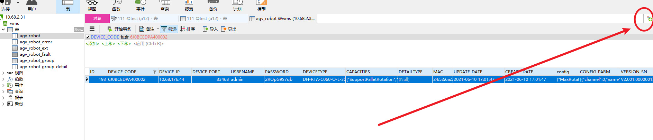

图3-5-3 数据库新建查询

1. 在需要添加该车的服务器中的数据库中插入该记录

#### 更改对应设备编号

##### 新添加设备的命名规则

不同服务器设备，开头需不同。

1. A4行业备料部：B、H和2开头，如2068、H040、B158
2. A3结构备料部：0和M开头，如0024、M041
3. A2备料&存储二部：C和CC开头，如CC30、C007

##### 更新数据库数据

修改表agv_robot_ext

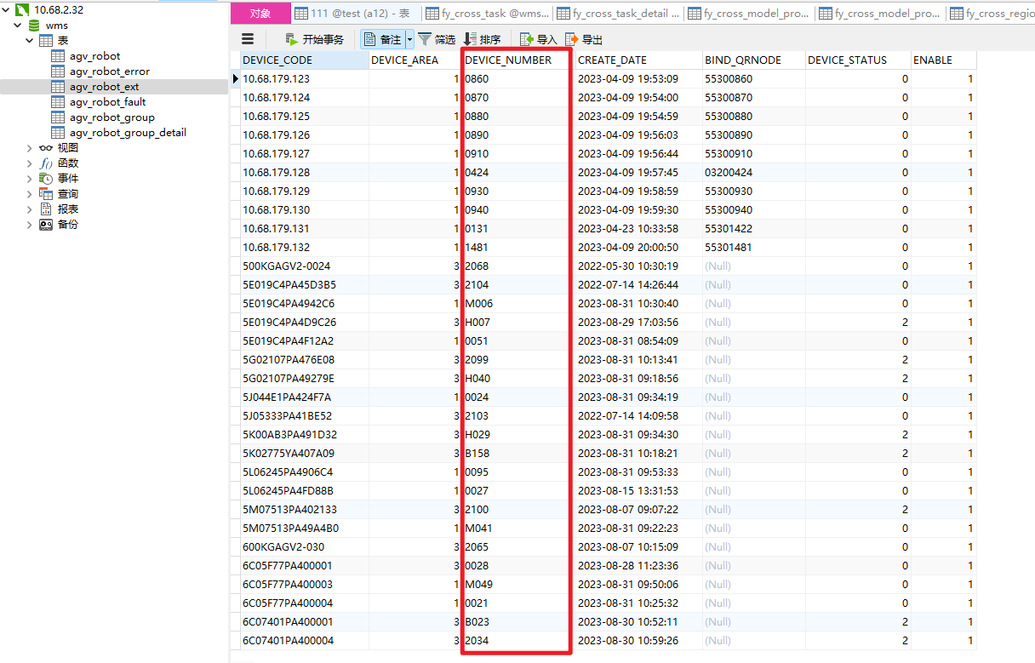

图3-5-4 修改设备编号

按照设备序列号查询，然后修改DEVICE_NUMBER字段数据。

所有设备经过的服务器均需进行修改。

##### 检查任务模板及设备分组

部分任务模板可能存在指定设备编号，需要更改对应任务模板的配置。

设备分组为4.2平台新增功能，设备管理页面可以配置，用法同指定设备编号。

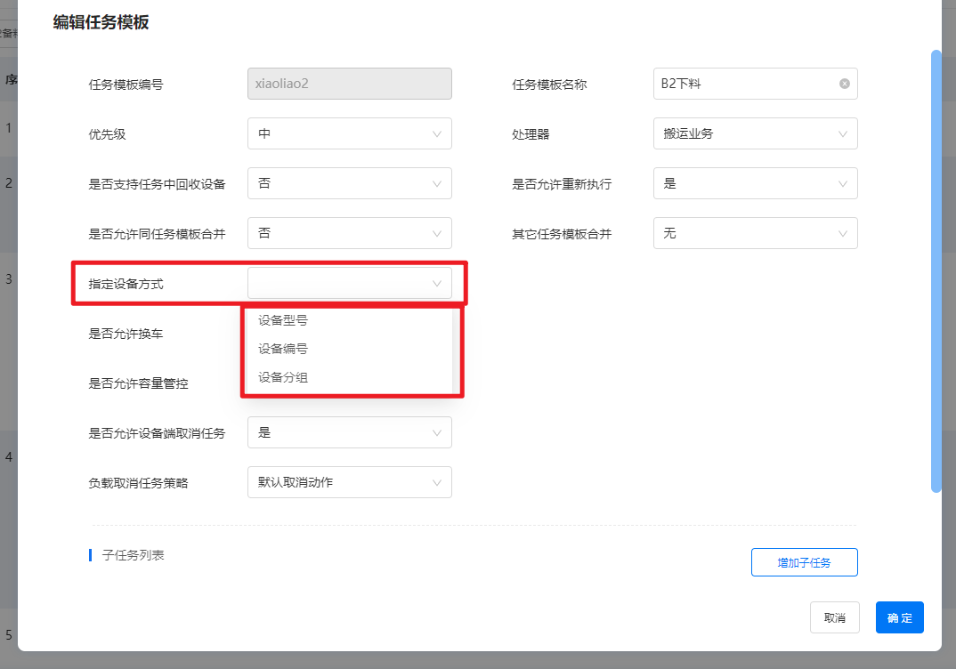

图3-5-5 任务指定设备

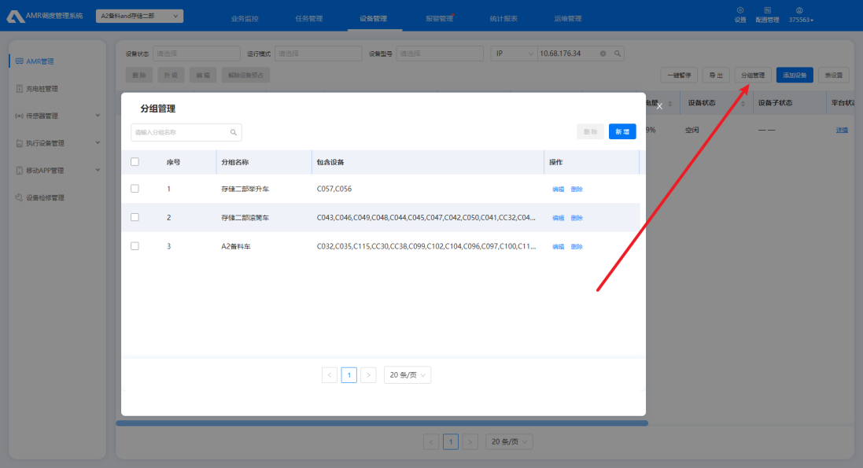

图3-5-6 设备分组功能

**第六节 配置货架**

### 明确货架需要经过哪些区域

例如点胶货架区的货架AG05009需要经过2.27的1区域，2.32的3区域，2.32的1区域，因此需要在这三个区域添加改货架。

### 导出货架表

导出并编辑需要添加的货架的excel表格，保留需要跨环境的货架与货架型号，货架区信息均清空。

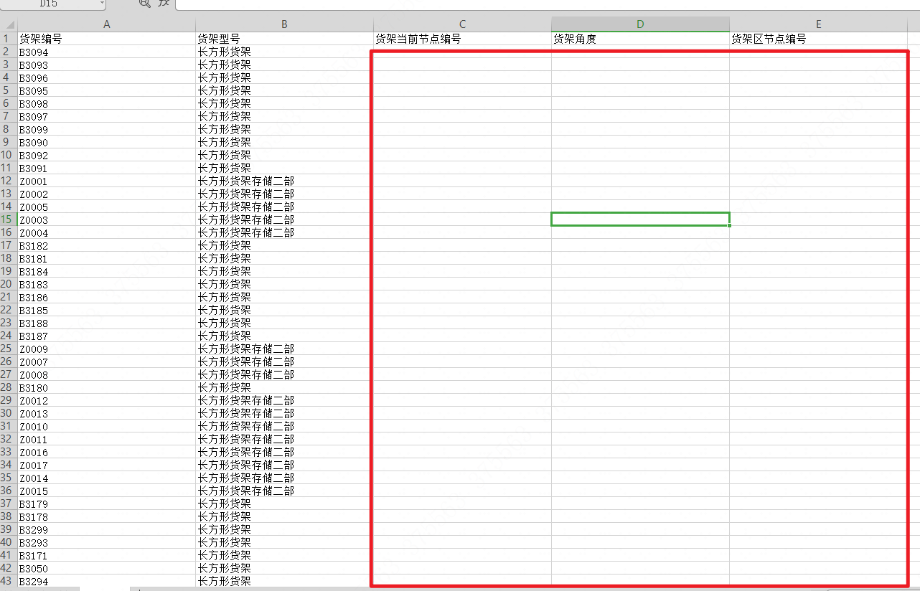

图3-6-1 编辑导出的excel货架表

1. 导入货架表

确认各个经过连廊的服务器之间的货架没有重复后，使用增量导入。（全量导入会清空以前导入的货架配置）

以点胶货架区的货架AG05009举例，需要经过2.27的1区域，2.32的3区域，2.32的1区域。因此需要导入的位置也为这三个区域。

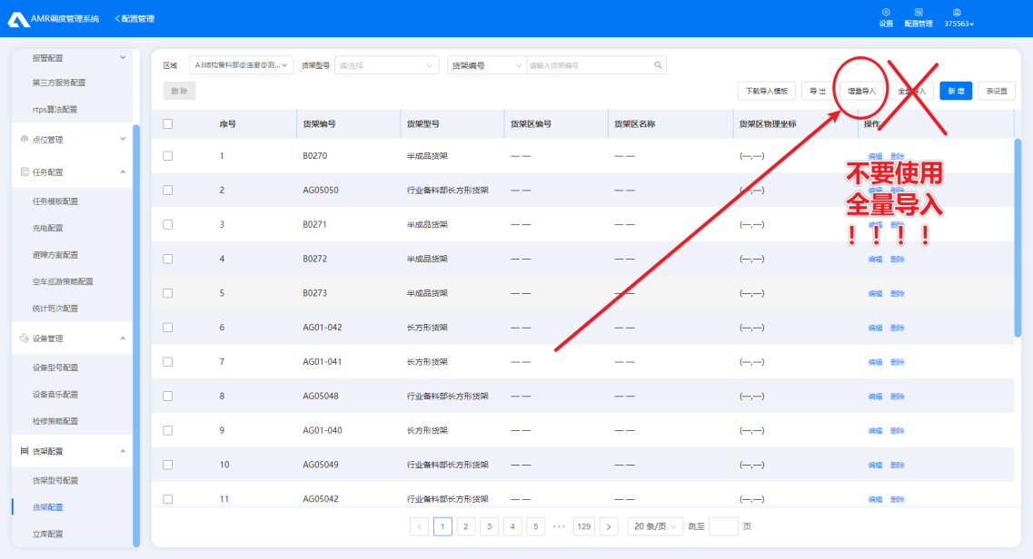

图3-6-2 导入编辑完成的货架excel表

修改货架型号可以不用修改数据库，可以使用该方法，导出后编辑对应的货架，更改后再增量导入即可。

# 第四章 跨环境任务下发与对接

## 第一节 Postman调试工具用法

网上下载安装postman软件。

使用postman软件

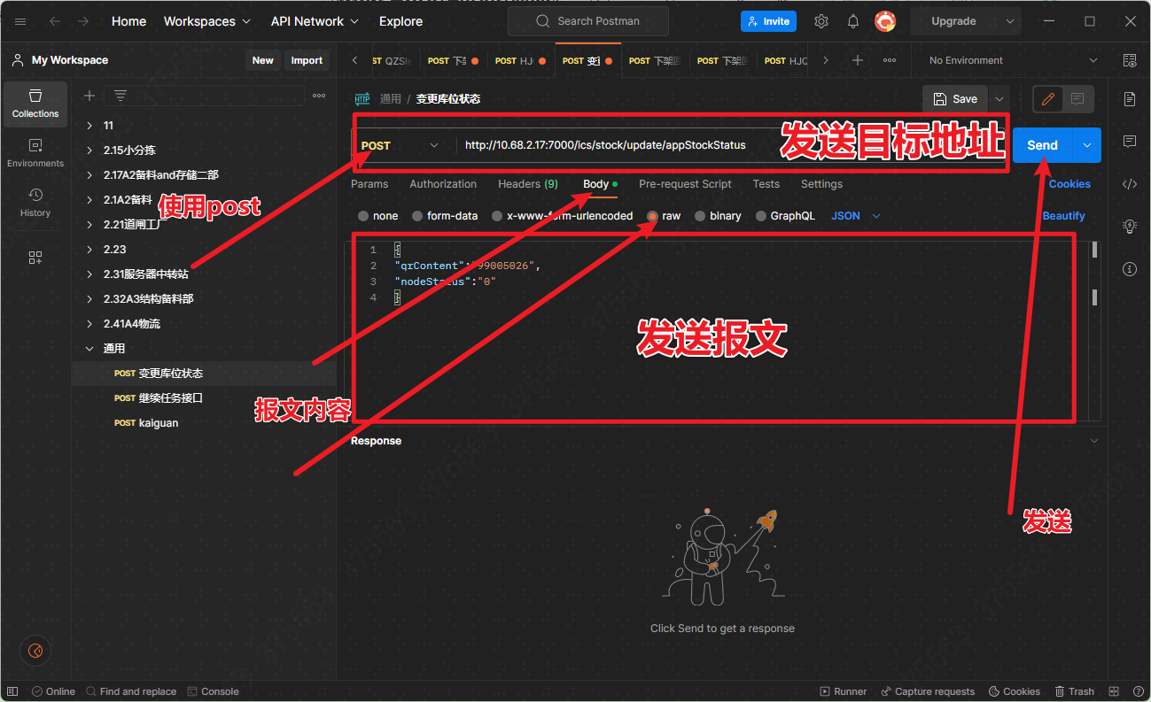

图4-1-1 postman的使用

具体方法见ICS通用接口调试文档ICS_V3.0.docx

## 第二节 不同环境下的任务下发方式

### 10.68.2.17-A2存储备料部

### 10.68.2.32-A3结构备料部

### 10.68.2.27-A4行业备料部

# 如何分析和解决跨环境问题

## 简单任务恢复

### 任务没有失败时任务恢复

#### 设备没电导致的任务执行一半

最简单也是最快的方法：推到充电桩充完电推回原处，然后继续执行任务。

尽量不要当成失败任务处理。充电桩可以使用最近的充电桩，手动充电能充上即可。

#### 设备停在交接点（放下货架或没放下）

##### 第一种设备停在交接点，平台显示设备被暂停，可以在平台上通过解除设备暂停来进行恢复。

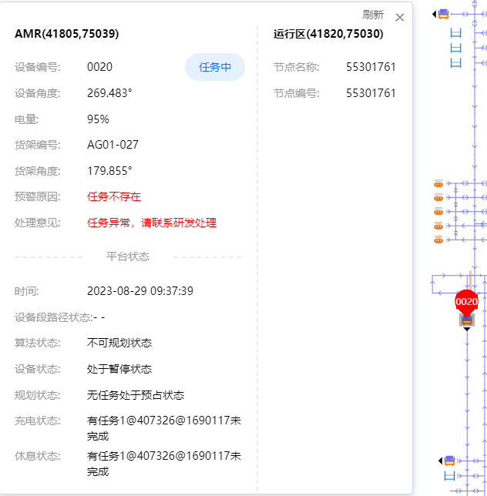

图5-1-1设备状态显示处于暂停状态，但没有操作过

##### 第二种为锁格未释放，平台会显示设备被阻挡，但现场实际没有阻挡。

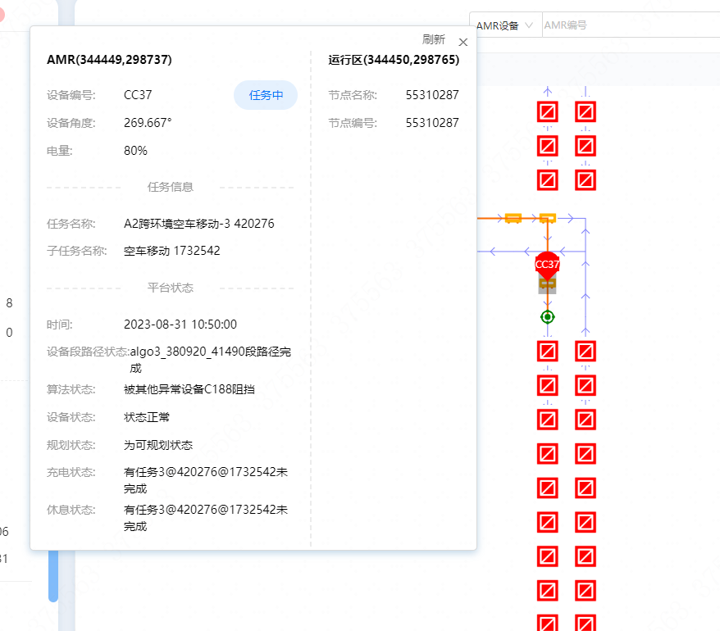

图5-1-2设备被阻挡问题

实际C188车在另一个区域充电，并没有阻挡，其实可以在连廊环境的设备管理中找到C188车，解除设备预占即可恢复。

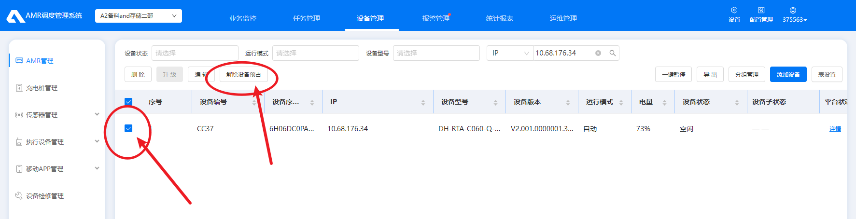

图5-1-3解除设备预占的方法

##### 第三种为放下货架，任务没有失败，平台依然显示执行中，可以尝试重启设备来继续任务。如果无法恢复，在跨环境问题解决群中反馈。

这三个问题在bug修复后理论不会出现，如果出现请第一时间如图5-1-2进行截图，并附上车辆所在地点（如A3连廊10.68.2.32服务器、A2备料10.68.2.17服务器）在跨环境问题解决群里@研发进行反馈。

##### （第四种）为设备到达错误的车间，如A3车进入A42.27服务器，A3设备如果没有添加到A4上，那么设备无法注册。由于货架到达了目标货架区的区域，因此恢复方法为：1.按正常流程绑定货架到运行区，然后下发回库。2.找到该设备ip，使用ssh连接上，使用第一章第一节的方法，setcfg DVRIP 修改注册服务器，注册上后，设备之前状态为在连廊，还需要在连廊上下发会32的空车跨环境任务。

### 任务失败时的现场恢复

#### 禁行区的使用

关闭跨环境禁行区，通过原本单个服务器的货架入库功能或搬运货架功能进行恢复操作。

适用于服务器内跨环境（27去32到27的任务流程）。在车流量不大的情况下可以使用。由于该方法会导致同一条路线的车在两个服务器同时运行的情况，在交接点可能出现撞车，人工干预可恢复。

同时合理使用禁行区，也可以有效避免出现设备乱窜的情况发生。

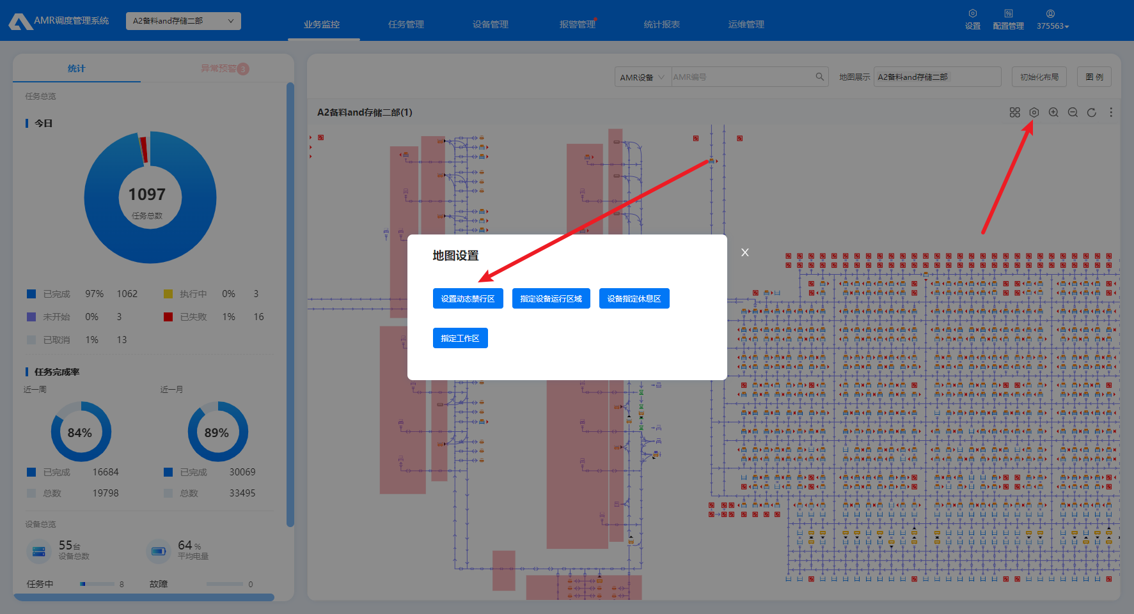

图5-1-4设置动态禁行区

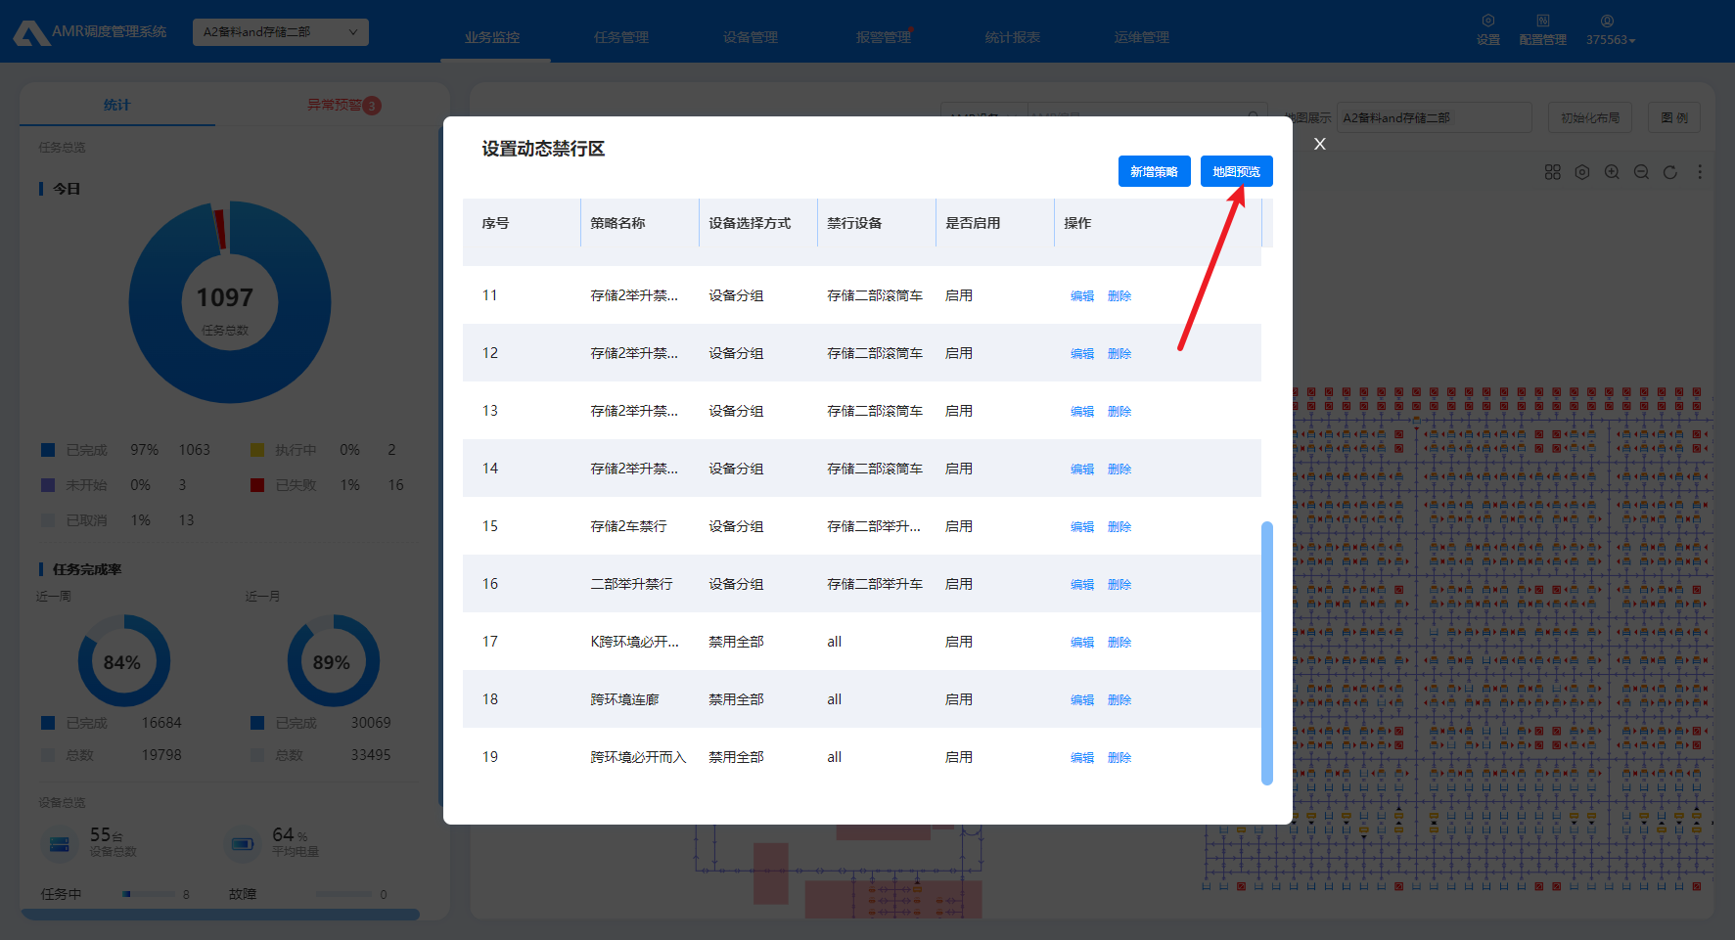

图5-1-5地图预览或直接编辑

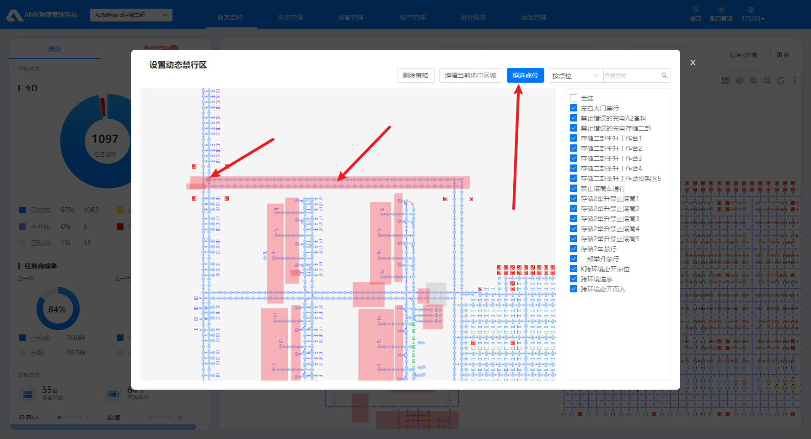

5-1-6使用框选点位功能对禁行区进行编辑操作

#### 任务池发空车移动跨环境任务

适用于所有情况

一条最基础的任务为空车移动，一条最基础的跨环境任务为空车移动+AGV切环境。

图1-2-1跨环境空车移动

第一章中所讲最基础空车移动，可以通过任务池进行下发。



图1-2-2复制与修改名称用于辨认

可以通过复制任务来对任务模板进行中文命名方便辨认。

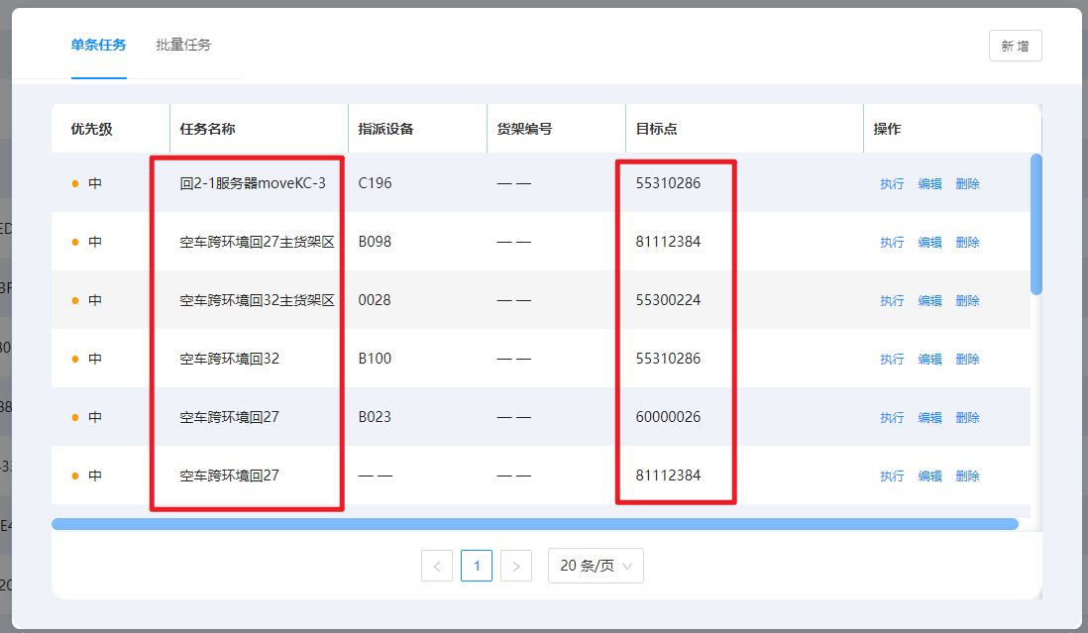

图1-2-3连廊环境中发到不同交接点的任务

图中的任务池任务的子任务均为空车移动+切环境，根据目标点不同去往不同的服务器。交接点配置见第三章第三节。

通过任务池下发的任务在切完环境后会进入预占状态。需要手动解除设备预占。然后再发下一个任务。

一般恢复需要发两条任务池任务，如从2.32的点胶工作台将异常设备发到2.27上的点胶货架区。需要在32的1区域发去连廊的一条任务和32的3区域发去点胶货架区的一条任务。

具体任务看下发的目标点位置。



图1-2-4空车从32的1区域点胶工作台发往连廊



图1-2-5空车从32连廊发往27的1区域点胶货架区

例如点胶车间有任务失败。

情况：1.货架离点胶货架区近2.设备由于异常不在点胶车间

解决方法1

现场推货架到货架区。解除点胶车间该货架预占。绑定该货架到点胶货架区的运行区，然后下发回库。  
解决方法2

现场推货架到对应的工作台，空车调车到点胶工作台，使用pda按正常流程下发回库任务，任务失败可能需要修改NOC状态后才可下发。

#### 通过postman下发跨环境任务（不推荐）

优点：不受货架位置，设备位置限制的调车及搬运方法。

缺点：配置麻烦，需要查找对应任务模板。（具体方法见第4章）

较为方便的用法为调空车。

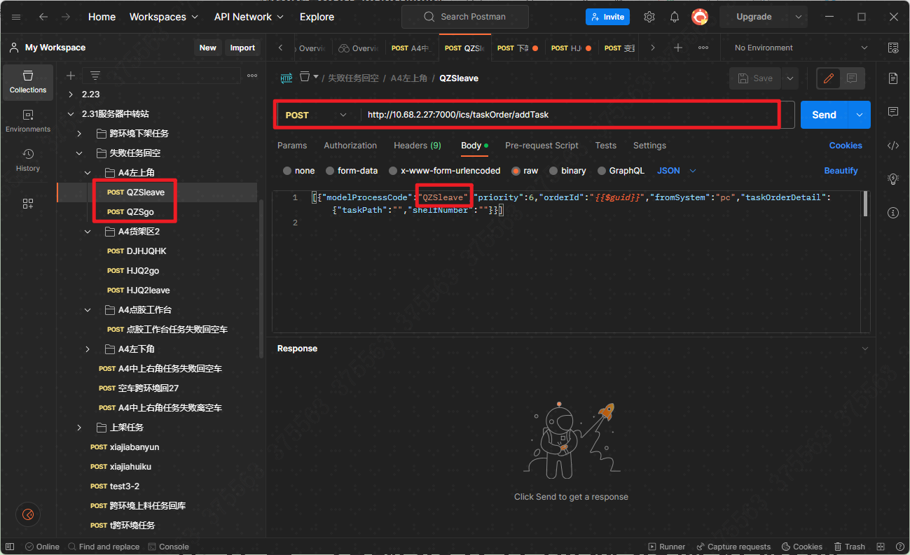

调空车postman任务模板

不需要参数，出发点目的地固定。

[

    {

        "modelProcessCode": "QZSleave",

        "priority": 6,

        "orderId": "*{{$guid}}*",

        "fromSystem": "pc",

        "taskOrderDetail": {

            "taskPath": "",

            "shelfNumber": ""

        }

    }

]

## 第二节 任务失败时的问题排查

### 货架问题

##### 货架未初始化

有异常任务恢复后货架没恢复。在任务管理离找到失败的任务，然后在对应区域搜索该货架。如果搜索不到该货架，确认货架有无绑定。

##### 被货架阻挡

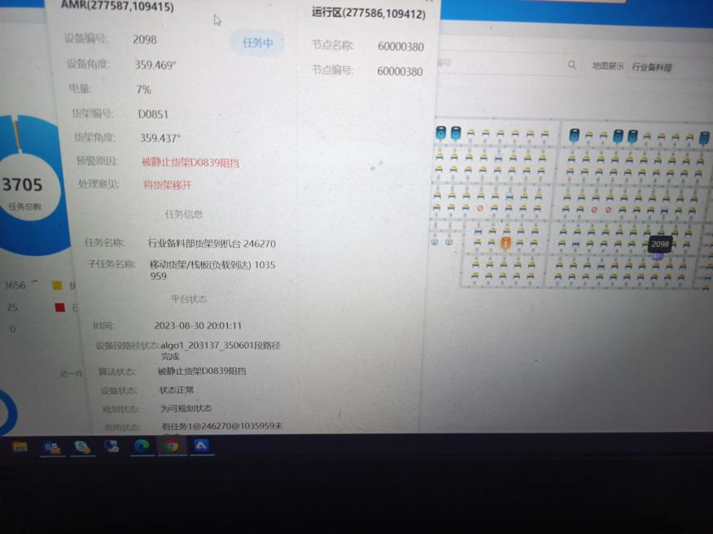

图5-2-1 被货架D0839阻挡

D0839第一个任务执行没问题，任务完成后出现问题，原因未地图上D0839货架角度为270度，其他货架为0度和180度。270度是设备扫码后上报，因此原因为货架码贴歪了。

### 设备问题

#### 设备预占失败

确认该设备目前位置，检查该设备是否属于该区域，检查设备是否按照跨环境步骤添加至平台。

如果查询不到，按照第三章第五节进行添加操作。

#### 设备序列号重复

部分设备存在维修后序列号改变的情况，甚至重复，出现时需要修改对应序列号然后重新按照第三章第五节重新添加。

修改序列号方法：

ssh登陆设备

cd /var/robot/Product

vim Device.json

然后按照设备铭牌上的序列号进行修改

#### pad端无法登陆

Pad端网络检查无异常，时间与服务器时间相差过大，导致无法登陆至服务器。

#### 跨环境后设备消失

检查是否为其他车间车来到该车间，是的话，为该跨环境任务发生了换车，导致不正确的车接了该任务，检查任务模板设置为禁止换车。

另一种情况为点胶车间任务异常导致，工作台少车，导致A3车接了A4车的点胶任务，导致跨环境后设备消失，按照任务失败时现场恢复方法恢复即可。

### 平台问题

#### 跨环境任务参数配置错误

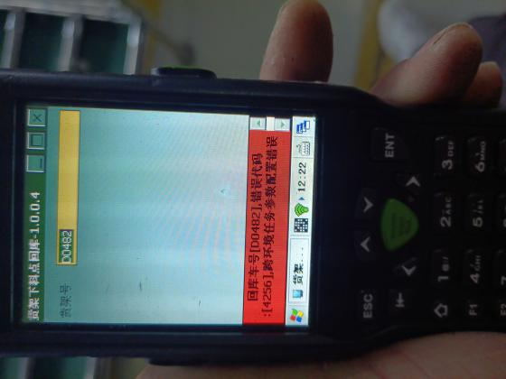

图5-2-2 Pda显示错误

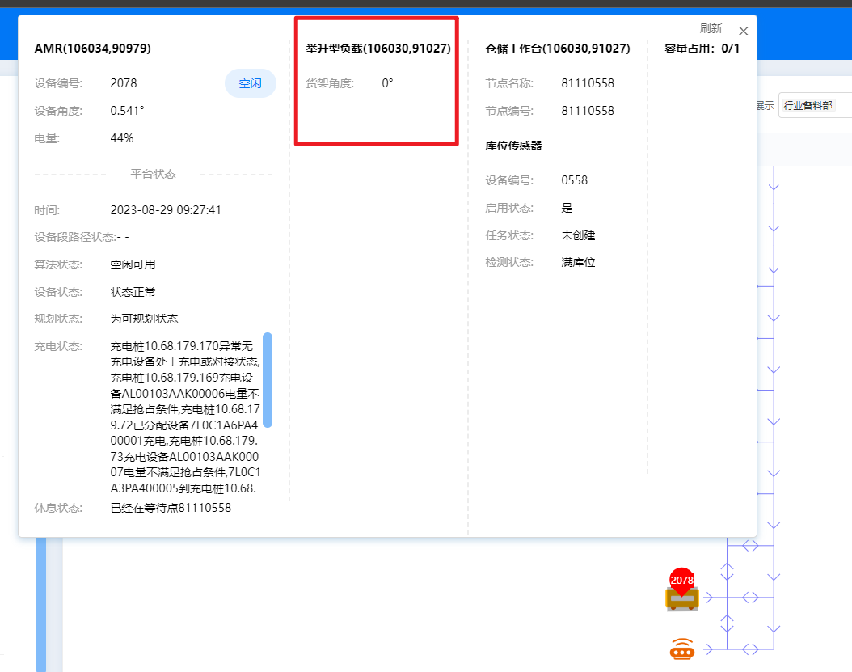

图5-2-3

问题为缓存有问题，解决方法为更变该工作台的库位状态为空库位，再更新为满库位后，重新绑定货架到该工作台，pda即可下发回库任务。货架库位状态更新，postman、pad端、平台端均可更新。平台端需要在/配置管理/点位管理/片区域配置 中找到对应点位所在的片区域，然后编辑对应点的库位状态。编辑完后确认，算更新一次。

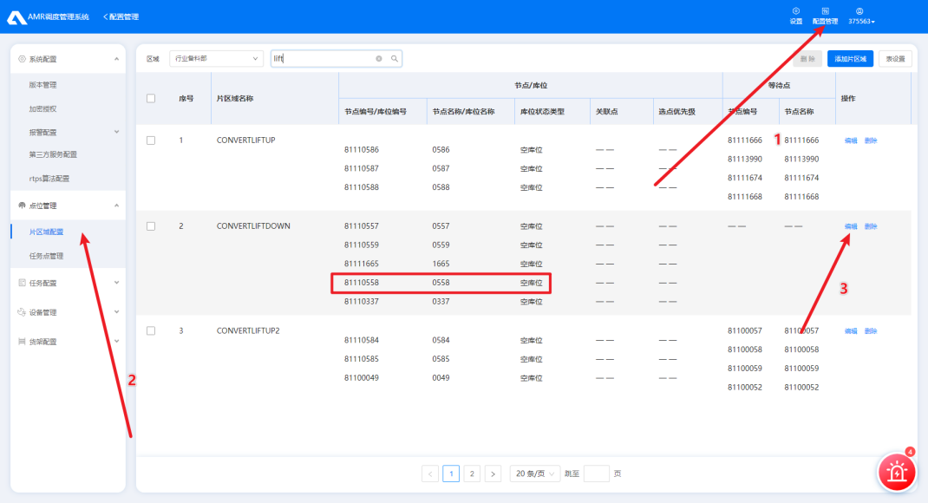

图5-2-4 片区域配置

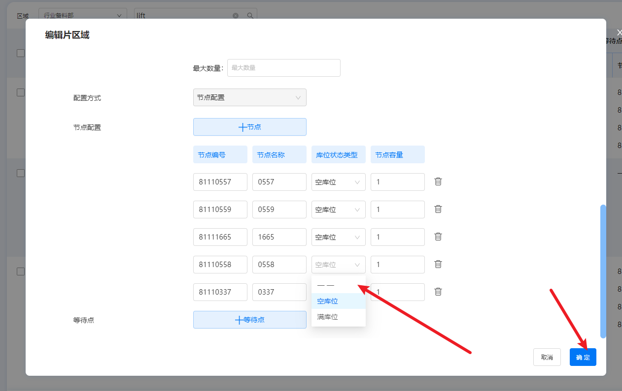

图5-2-5 更改库位状态

# 第六章 各服务器详细业务流程整理

暂未完成